Program

Fredag d. 24. maj
Der er mulighed for at komme allerede fredag og få gode råd og vejledning fra andre piloter. Kl. 17 afholdes generalforsamling i Luftsport Danmark.

Lørdag d. 25. maj
Mesterskabet åbnes kl. 09:30
Der er briefing kl. 09:45 og derefter en navigationstur af ca. en times varighed
Om eftermiddagen er der landingskonkurrence.

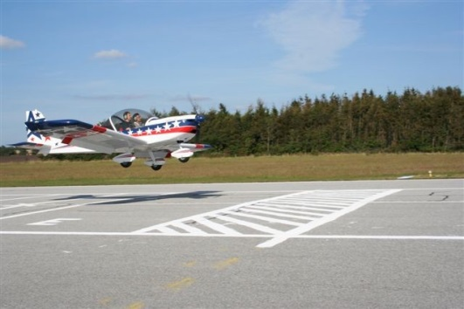
Hver deltager flyver 4 landinger:

- en almindelig motorlanding
- en glidelanding hvor flaps er tilladt
- en glidelanding uden brug af flaps
- en motorlanding over forhindring

Præmieoverrækkelse ca. kl. 16

DM-regler

Reglerne kan hentes på vores hjemmeside www.luftsportdanmark.dk
Har du spørgsmål, så tøv ikke med at kontakte Luftsport Danmark.

Der flyves i to klasser: I A- eller B-klassen. Solo eller med navigatør.

A-klassen:
Ønsker man at kvalificere sig til ”landsholdet”, skal man deltage i denne klasse (solo).

B-klassen:
Man flyver samme rute som A-klassen, men de fotos, som skal lokaliseres undervejs, er lettere og kommer i den rækkefølge, de er nummereret.


DM i Præcisionsflyvning 2024

Luftsport Danmark og Tønder Flyveklub

inviterer til

Danmarksmesterskab i Præcisionsflyvning

på Tønder Flyveplads lørdag d. 25. maj 2024

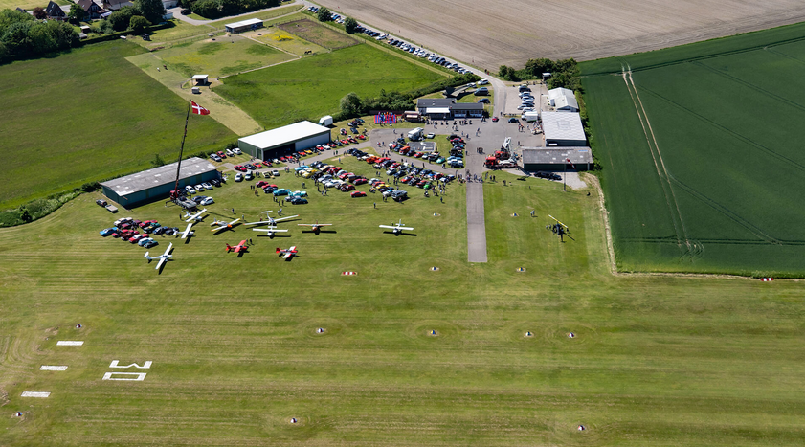


Træningsruter kan findes på https://airsports.no/

Installer appen ”Airsports Live Tracking” på din mobiltelefon.
Mere info: https://home.airsports.no/

Live Tracking bruges under DM, så det er en betingelse at denne er installeret og testet inden dagen. Kontakt os, hvis der er problemer med at få det til at fungere.

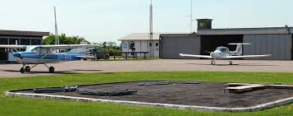
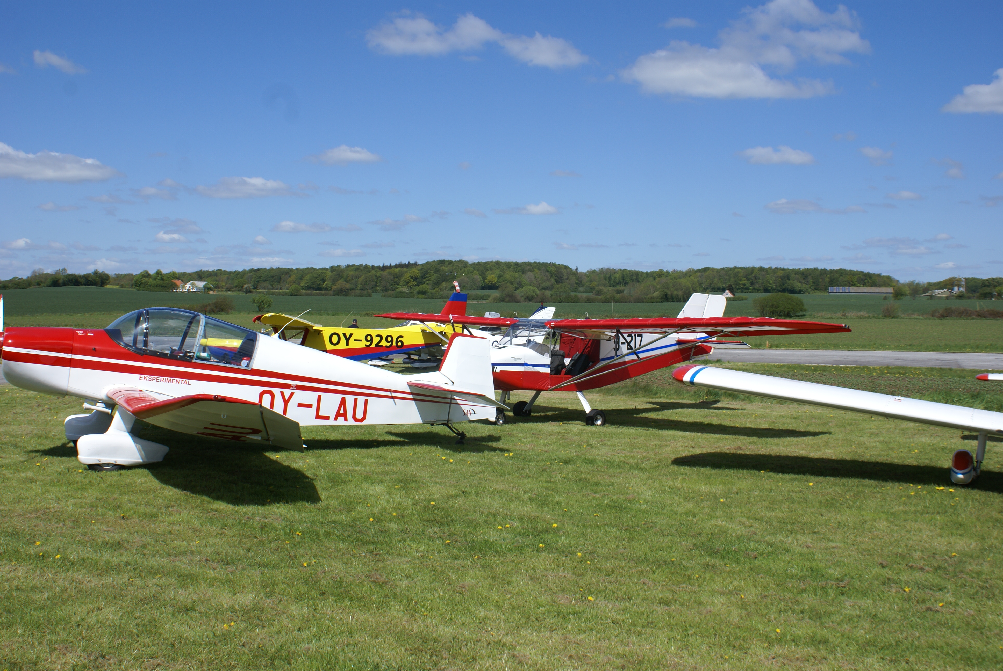
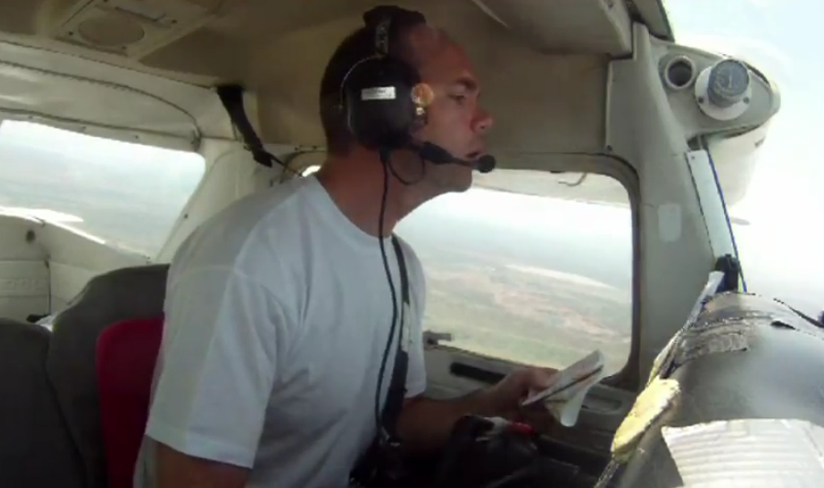

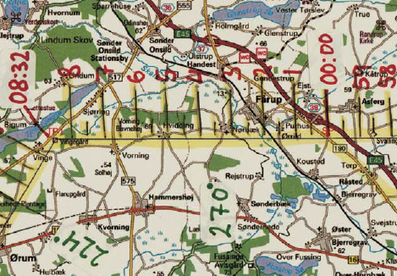

Tilmelding til DM 2024

Pilot
Adresse
Postnr. og by
e-mail
Tlf.
FAI licens nr.
Klasse (A/B)
Navigatør
Fly registrering
Fly type
TAS

FREDAG | Antal | Pris | I alt
Generalforsamling
LØRDAG / DM i Præcisionsflyvning
Deltagerafgift pr. fly | 1 | 400 | 400
Gebyrer pr. person
Formiddagskaffe, frokost og eftermiddagskaffe |  | 100
Fest middag, lørdag aften |  | 200
Diverse
Kontingent Luftsport Danmark |  | 100
Kontingent KDA |  | 50
FAI licens (kun krav til pilot) |  | 0 | 0
I alt

Beløbet bedes indbetalt til:
Bankkonto 3470 – 3470046171 eller mobilepay 20 49 62 82

Flyvepladsen tager ikke gebyr på DM-dagen, man skal blot sørge for at registrere sine flyvninger.

Tilmelding senest tirsdag d.21. maj
ndata@post3.tele.dk / Tlf. 20 49 62 82

